Latihan-php.php
1&2. Variabel & String: Variabel di PHP diawali tanda dolar (`$`), contohnya `$nama = "Dwi";`, dan menggabungkan string pakai titik (`.`).
Percabangan & Perulangan: Menggunakan `if/else` untuk kondisi, serta `for`, `while`, dan `foreach` untuk mengulang data.
Array (Penting untuk Web!):
Array Berindeks: Menggunakan angka sebagai posisi index (mulai dari 0), contohnya `$buah = ["apel", "jeruk"];`.
Array Asosiatif: Menggunakan "kunci" (key) berupa teks sebagai pengganti angka, contohnya `$siswa = ["nama" => "Budi", "kelas" => "XII"];`.
Array Multidimensi: Array di dalam array (mirip tabel baris dan kolom database).
3.<!DOCTYPE html>
<html lang="id">
<head>
<meta charset="UTF-8">
<title>Daftar Nilai Siswa</title>
<style>
body { font-family: Arial, sans-serif; margin: 20px; }
table { border-collapse: collapse; width: 50%; }
th, td { border: 1px solid #ddd; padding: 8px; text-align: left; }
th { background-color: #f2f2f2; }
</style>
</head>
<body>

<h2>Daftar Nilai Siswa PKL</h2>

<table>
<thead>
<tr>
<th>No</th>
<th>Nama</th>
<th>Kelas</th>
<th>Nilai</th>
</tr>
</thead>
<tbody>
<?php
// 1. Membuat array multidimensi berisi 5 siswa
$data_siswa = [
["nama" => "Andi", "kelas" => "XII RPL 1", "nilai" => 85],
["nama" => "Budi", "kelas" => "XII RPL 1", "nilai" => 90],
["nama" => "Citra", "kelas" => "XII RPL 2", "nilai" => 78],
["nama" => "Dwi", "kelas" => "XII RPL 2", "nilai" => 95],
["nama" => "Eko", "kelas" => "XII RPL 1", "nilai" => 88]
];

// 2. Menggunakan foreach untuk mencetak data ke dalam baris tabel HTML
$no = 1;
foreach ($data_siswa as $siswa) {
echo "<tr>";
echo "<td>" . $no . "</td>";
echo "<td>" . $siswa["nama"] . "</td>";
echo "<td>" . $siswa["kelas"] . "</td>";
echo "<td>" . $siswa["nilai"] . "</td>";
echo "</tr>";
$no++;
}
?>
</tbody>
</table>

</body>
</html>

Penjelasan Singkat:
Array Multidimensi ($data_siswa): Berisi 5 elemen array di dalamnya, di mana setiap siswa punya kunci "nama", "kelas", dan "nilai".
Perulangan foreach: PHP secara otomatis melingkar (looping) sebanyak 5 kali sesuai jumlah data siswa. Setiap kali berputar, PHP membuat baris tabel HTML (<tr> dan <td>) secara berulang-ulang. Inilah yang disebut web dinamis!

4.<!DOCTYPE html>
<html lang="id">
<head>
<meta charset="UTF-8">
<title>Daftar Nilai Siswa</title>
<style>
body { font-family: Arial, sans-serif; margin: 20px; }
table { border-collapse: collapse; width: 50%; margin-bottom: 20px; }
th, td { border: 1px solid #ddd; padding: 8px; text-align: left; }
th { background-color: #f2f2f2; }
.info { background: #e9ecef; padding: 10px; width: 48%; border-radius: 5px; }
</style>
</head>
<body>

<h2>Daftar Nilai Siswa PKL</h2>

<table>
<thead>
<tr>
<th>No</th>
<th>Nama</th>
<th>Kelas</th>
<th>Nilai</th>
</tr>
</thead>
<tbody>
<?php
// 1. Array multidimensi berisi 5 siswa
$data_siswa = [
["nama" => "Andi", "kelas" => "XII RPL 1", "nilai" => 85],
["nama" => "Budi", "kelas" => "XII RPL 1", "nilai" => 90],
["nama" => "Citra", "kelas" => "XII RPL 2", "nilai" => 78],
["nama" => "Dwi", "kelas" => "XII RPL 2", "nilai" => 95],
["nama" => "Eko", "kelas" => "XII RPL 1", "nilai" => 88]
];

// Variabel untuk perhitungan logika
$total_nilai = 0;
$jumlah_siswa = count($data_siswa);
$nilai_tertinggi = 0;
$siswa_terbaik = "";

// 2. Menggunakan foreach untuk menampilkan data & menghitung logika
$no = 1;
foreach ($data_siswa as $siswa) {
echo "<tr>";
echo "<td>" . $no . "</td>";
echo "<td>" . $siswa["nama"] . "</td>";
echo "<td>" . $siswa["kelas"] . "</td>";
echo "<td>" . $siswa["nilai"] . "</td>";
echo "</tr>";

// Menjumlahkan semua nilai untuk rata-rata
$total_nilai += $siswa["nilai"];

// Mencari nilai tertinggi
if ($siswa["nilai"] > $nilai_tertinggi) {
$nilai_tertinggi = $siswa["nilai"];
$siswa_terbaik = $siswa["nama"];
}

$no++;
}

// Menghitung rata-rata
$rata_rata = $total_nilai / $jumlah_siswa;
?>
</tbody>
</table>

<!-- Kotak Informasi Hasil Analisis Logika -->
<div class="info">
<h3>Hasil Analisis Nilai:</h3>
<p><b>Rata-rata Kelas:</b> <?php echo $rata_rata; ?></p>
<p><b>Nilai Tertinggi:</b> <?php echo $nilai_tertinggi; ?> (Dicapai oleh <b><?php echo $siswa_terbaik; ?></b>)</p>
</div>

</body>
</html>
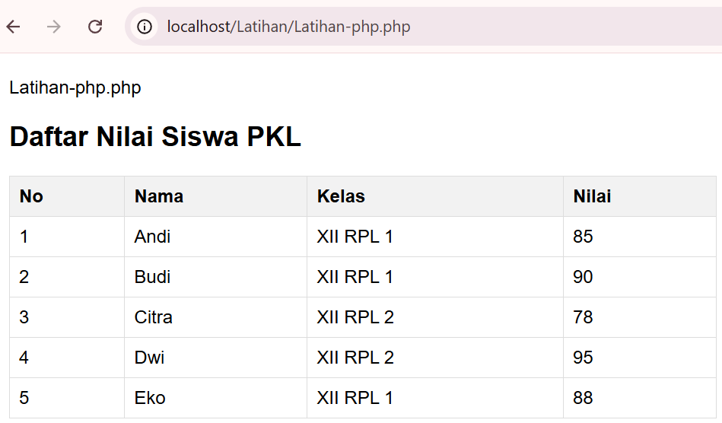
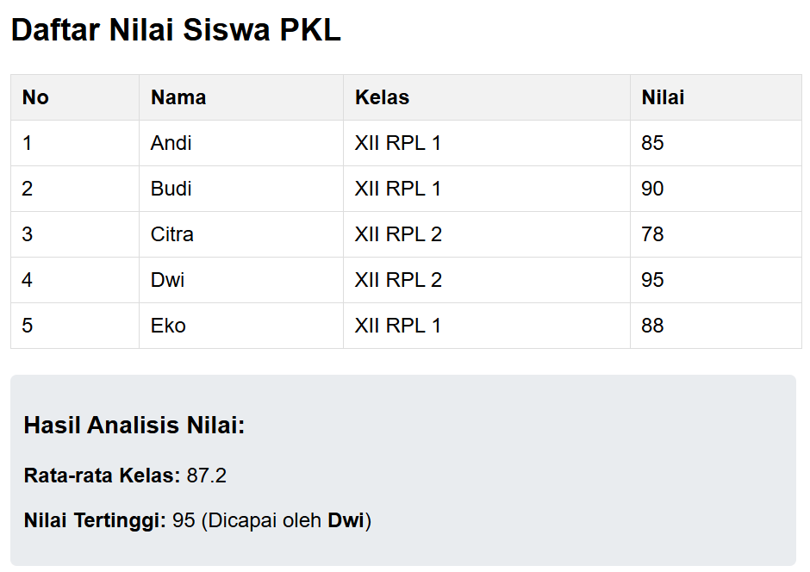
Secara spesifik, bagian kode yang menggunakan foreach di dalam file tersebut adalah baris ini:
php
// Menggunakan foreach untuk menampilkan data & menghitung logika
$no = 1;
foreach ($data_siswa as $siswa) {
echo "<tr>";
echo "<td>" . $no . "</td>";
echo "<td>" . $siswa["nama"] . "</td>";
echo "<td>" . $siswa["kelas"] . "</td>";
echo "<td>" . $siswa["nilai"] . "</td>";
echo "</tr>";

$no++;
}
Jadi, file *Latihan-php.php* itu sudah mencakup semuanya sekaligus: array 5 siswa, perulangan foreach untuk tabel HTML-nya, serta logika hitung rata-rata dan nilai tertinggi!

Uji Diri Rabu:
Apa beda array berindeks dan array asosiatif? Kapan pakai yang mana?
Array Berindeks: Menggunakan angka numerik (indeks) yang dimulai dari angka 0 untuk mengakses elemennya (contoh: `$buah[0]`). Dipakai untuk menyimpan daftar data yang urutannya tidak memerlukan label khusus.
Array Asosiatif: Menggunakan string atau "kunci" (key) buatan sendiri sebagai penanda untuk mengakses nilainya (contoh: `$siswa["nama"]`). Dipakai untuk menyimpan data yang memiliki atribut atau properti spesifik (seperti profil seseorang atau data dengan label tertentu).
2.Bagaimana `foreach` menyederhanakan pekerjaan menampilkan banyak data?
`foreach` menyederhanakan pekerjaan karena dapat melakukan perulangan secara otomatis langsung pada elemen array tanpa kita harus menuliskan perintah secara manual satu-persatu atau menghitung total jumlah datanya secara repot. PHP akan otomatis berputar membaca data sampai habis dan merakit tag HTML (seperti baris tabel) secara berulang dalam sekejap.

